**Aroma Boutique**

*Regasirea Informatiei*

*Student: Cocei Janina Constantina*

*Grupa 4.1 A*

*Specializarea: Calculatoare*

Aroma Boutique este o aplicație creata în scopul vânzării unei game variate de parfumuri.

Designul magazinului online este unul simplu, axat pe accesul rapid la informații și pe ușurința de a adăuga produsele în coșul de cumpărături pentru ca ulterior acestea să fie comandate.

Aplicația debutează cu o pagină de start, denumită "**Home**". Această pagină este echipată cu un NavigationBar dinamic, care include mai multe elemente importante: un Search, logo-ul aplicației, un meniu dropdown ce listează toate parfumurile organizate pe branduri, și un buton pentru autentificare sau înregistrare a utilizatorilor. Pe lângă acestea, pe pagina de Home este afișat un carusel promoțional care prezintă ofertele speciale la parfumuri pentru luna curentă.

În plus, atunci când se apasă pe logo-ul aplicației, utilizatorii sunt redirecționați înapoi la pagina de start (Home).

Footer-ul conține detalii de contact, precum și câmpuri pentru a navigat către alte pagini, ca de exemplu: Despre noi, Terms&Conditions etc.

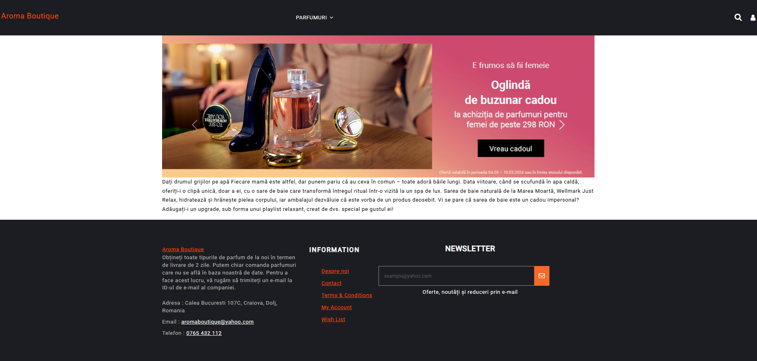

**Pagina care afișează parfumurile** este accesibilă atât utilizatorilor cu cont, cât și celor fără cont. Aceștia pot sorta parfumurile după Nume sau Preț. În momentul în care decid să cumpere un parfum sau să îl adauge în lista de dorințe și apasă unul dintre cele două butoane, sunt redirecționați către pagina de autentificare (Logare).

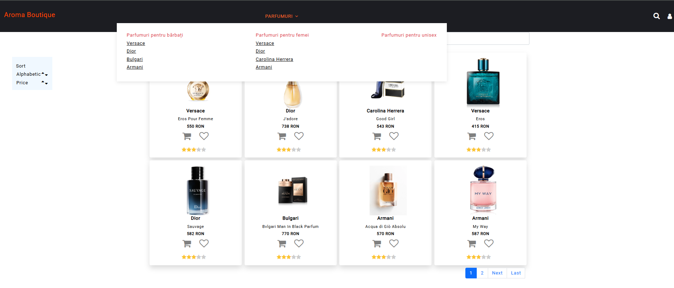

Parfumurile pot fi filtrate dupa brand sau dupa categorie.

De asemenea, dacă utilizatorii doresc mai multe **detalii despre un parfum**, pot apăsa pe acesta pentru a fi redirecționați către pagina dedicată parfumului, unde vor găsi descrierea detaliată a produsului și numeroase recenzii de la alți utilizatori.

**Pagina de Înregistrare** a aplicației cuprinde câteva câmpuri esențiale pe care fiecare utilizator trebuie să le completeze pentru a-și crea cont.

Aceasta include următoarele câmpuri și elemente:

-Nume: Un câmp text în care utilizatorul introduce numele de familie.

-Prenume: Un câmp text dedicat pentru prenumele utilizatorului.

-Număr de telefon: Un câmp text unde utilizatorul își introduce numărul de telefon. Include validare pentru formatul corect al numărului de telefon.

-Adresă de email: Un câmp text pentru introducerea adresei de email. Include validare pentru formatul corect al adresei de email.

-Parolă:Un câmp text pentru introducerea parolei. Include cerințe de complexitate a parolei (de exemplu, minim 8 caractere, litere mari și mici, cifre).

-Confirmare parolă: Un câmp text pentru reintroducerea parolei, pentru a se asigura că utilizatorul nu a greșit la prima introducere.

-Imagine de profil: Un câmp de încărcare a fișierelor (file upload) unde utilizatorul poate încărca o fotografie pentru profil.

-Acceptați Termenii și condițiile: Un checkbox pentru a accepta termenii și condițiile aplicației.

-Buton de înregistrare: Un buton etichetat "Înregistrare", care trimite formularul după completare.

-Dacă avem un cont deja putem merge direct la pagina de Autentificare prin *Intră în cont.*

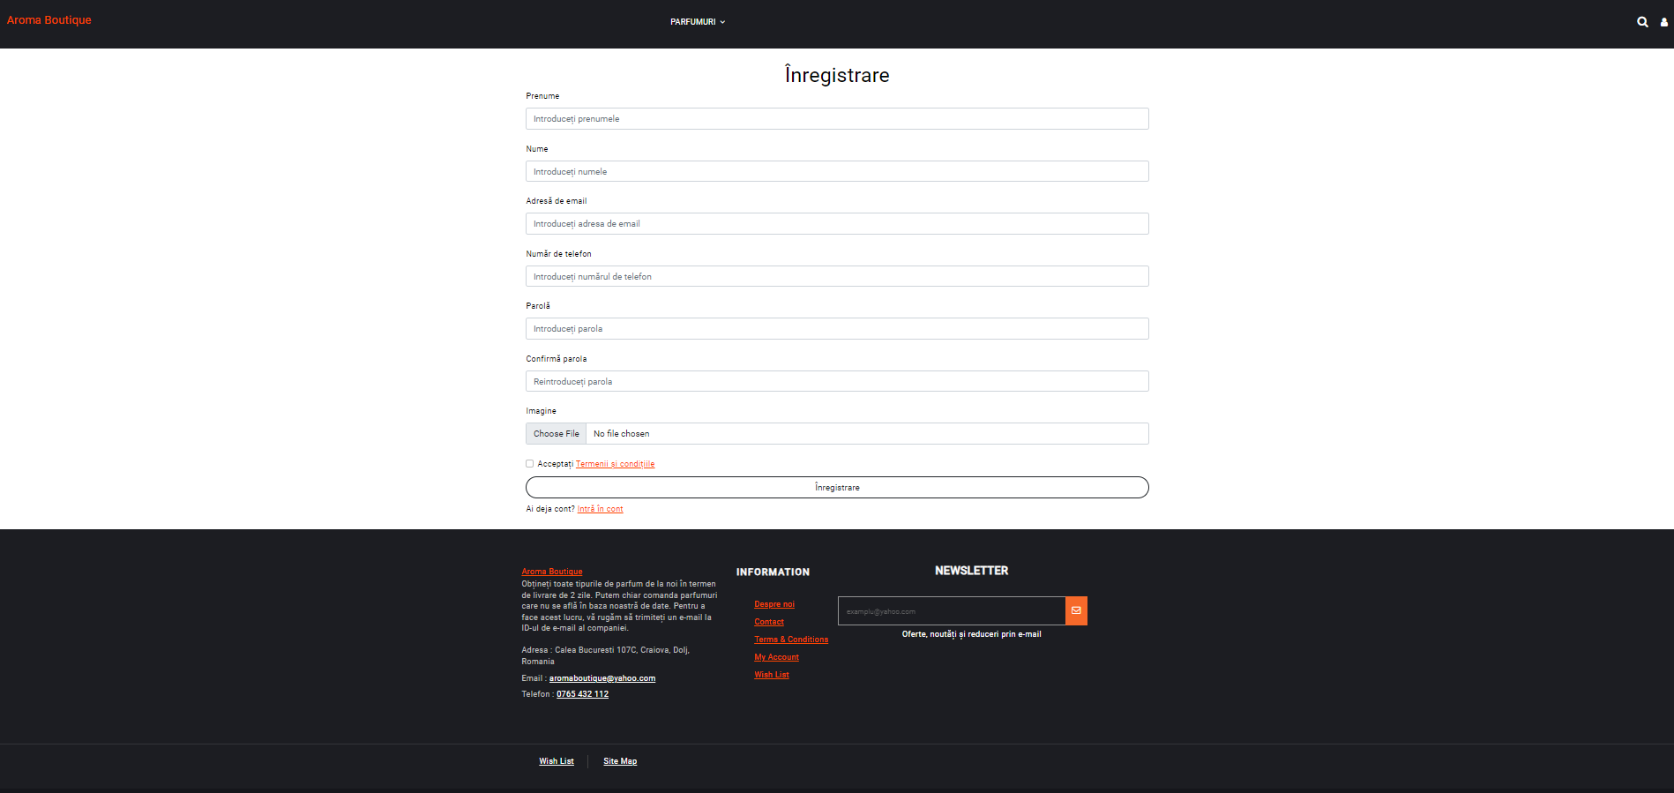

După înregistrare aplicația ne redirecționează către pagina de **Autentificare**. Această pagină conține, de asemenea, două câmpuri pe care trebuie să le completăm:

-Adresa de email: Un câmp text pentru introducerea adresei de email. Include validare pentru formatul corect al adresei de email.

-Parola:Un câmp text pentru introducerea parolei. Include cerințe de complexitate a parolei (de exemplu, minim 8 caractere, litere mari și mici, cifre).

-Logare: După completarea câmpurilor utilizatorul se loghează prin butonul *Logare.* În cazul în care acesta nu are cont, își poate crea unul accesând *Crează cont nou*.

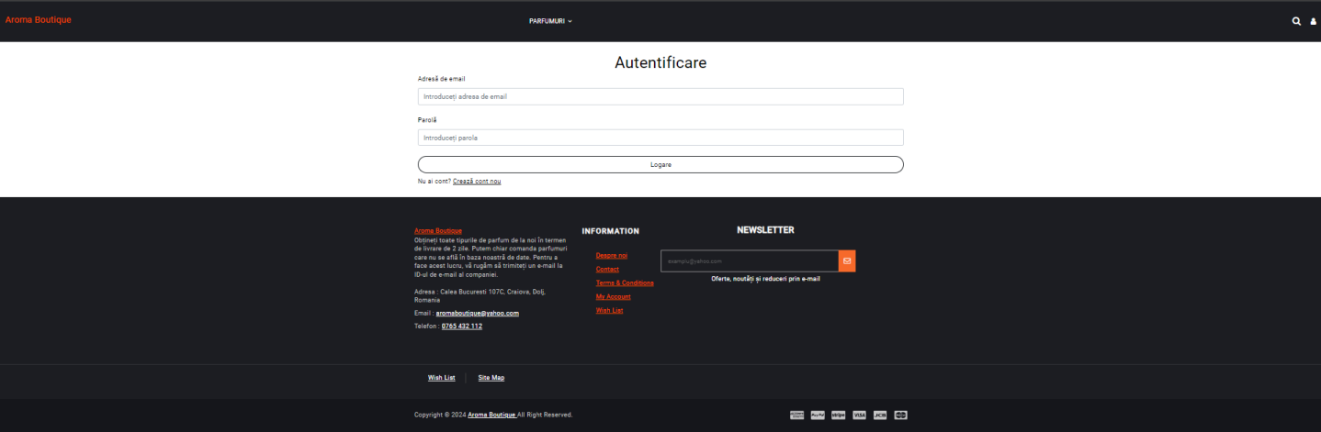

Aplicația este concepută pentru a fi utilizată de două tipuri de utilizatori: utilizatori obișnuiți (user) și administratori (admin).

Atât lista de dorințe, cât și coșul de cumpărături sunt goale inițial, fiecare afișând un pop-up. De asemenea, prin apăsarea unuia dintre cele două butoane, utilizatorii sunt redirecționați către pagina corespunzătoare.

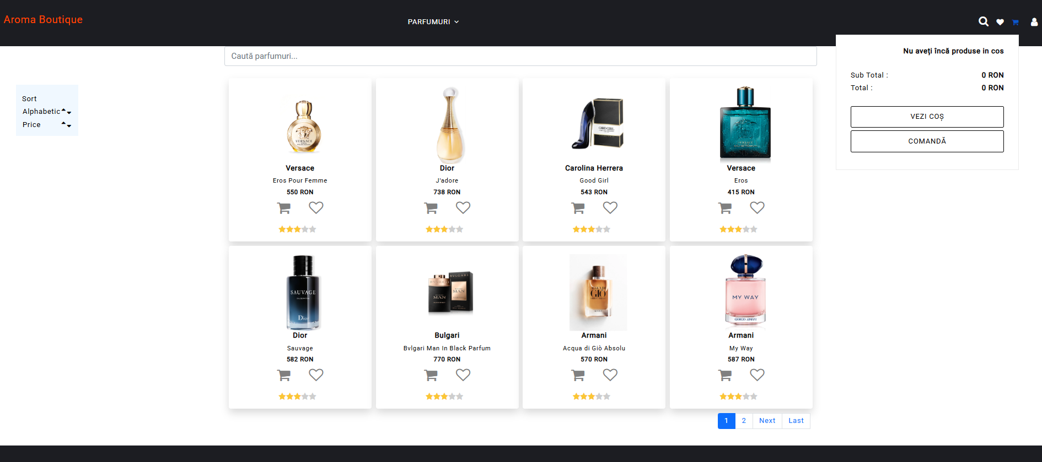

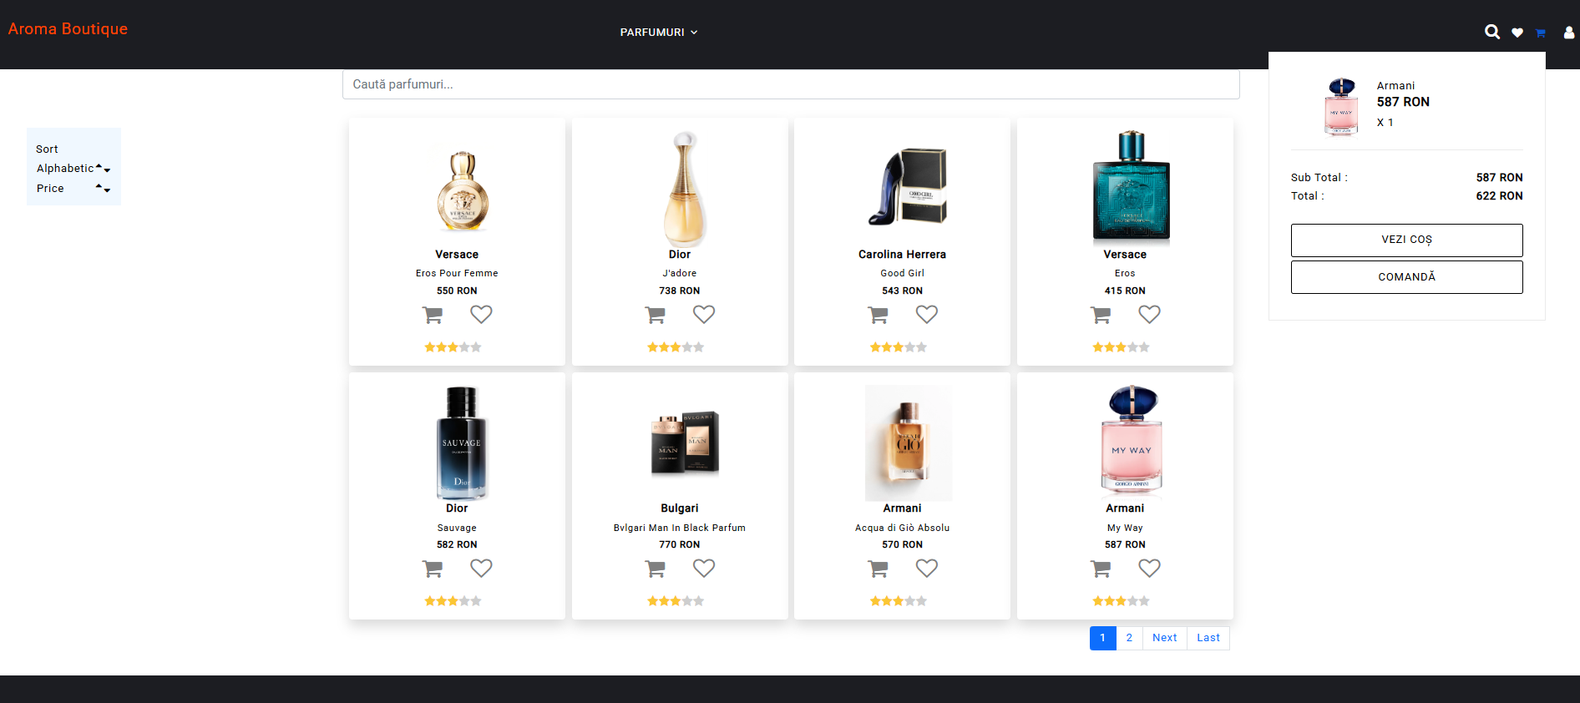

Prin intermediul butonului **Vezi cos** acesta erste redirectionat catre cosul de cumparaturi.

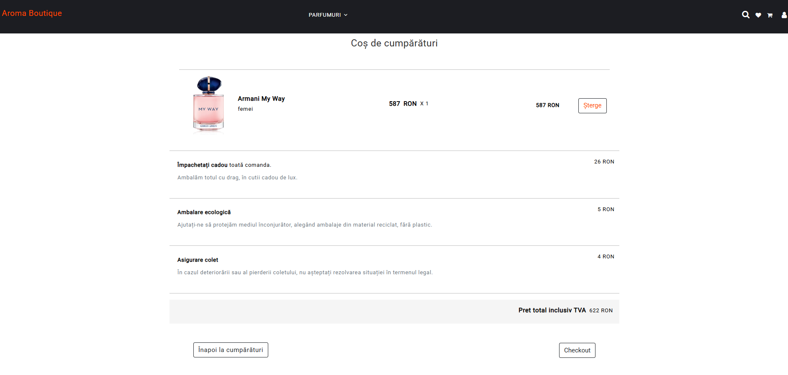

In costul de cumparaturi este calculat pretul totul, iar daca apasa pe butonul de Checkout cosul este golit.

